2014年注册会计师考试专业阶段学习计划表
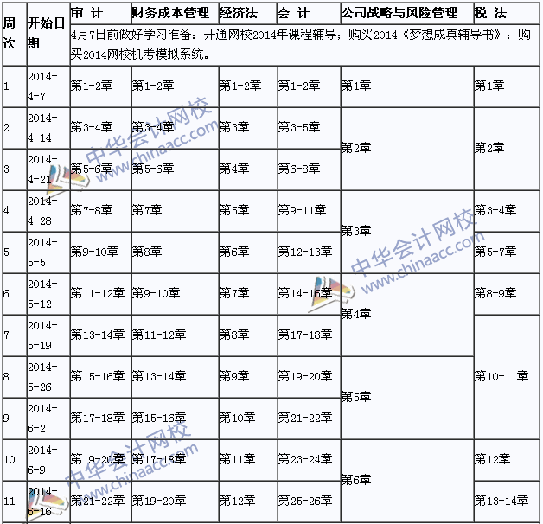
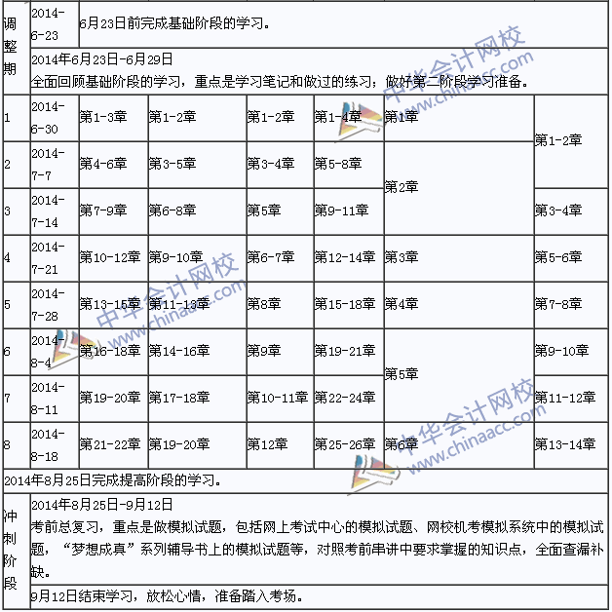
备注：
1、整体进度说明：本计划表从2014年4月7日开始执行，计划于2014年9月12日结束，共计23周；其中：基础阶段安排11周，调整期一周，提高阶段（练习巩固）安排8周，冲刺阶段（总复习）安排3周。学员可根据本表的提示，结合自己的工作，学习情况进行细化，并按网校要求完成听课、做题的学习任务，基本可满足考试需要。
2、已报网校2014年注册会计师辅导精品班、实验班的同学，将由班主任老师根据您的财税基础及学习时间制定更详尽的计划表，如与本表不一致，请以班主任老师制定的学习计划为准。
3、以上时间进度，包含了同学们预习教材，正式听课，做练习题的时间，对于刚接触注会考试的同学来说，刚开始可能会比较紧，没关系，这很正常，以后熟悉注会教材及考试特点后，你们的速度就会逐步提高，进度会很快追上，同时建议同学们要根据自己的工作、学习情况合理安排好时间和进度，这样学习效果会更好。
努力＋信心＋1%的运气＝成功，网校老师期待着每一位同学的成功！加油，必胜！
中华会计网校
注：本文原创于中华会计网校（http://www.chinaacc.com），转载请注明出处！

